第 十九 周工作计划
班级：小5班 实施主题：图形宝宝 日期:1月4日—1月9日 带班老师：张、沈老师
工作要求 |  | 1.感知常见车标的不同形状、颜色和图案特点，能说出自己喜欢的车标样子。（主题目标）  2.初步感知生活中方形和圆形物品的特征，发现两种形状“组合使用”的现象，提升观察和联想能力。（主题目标）  3.学会按照标记分类摆放玩具，并主动收拾整齐。（保育目标）  4.愿意遵守游戏规则，体验集体“开汽车”的乐趣，初步建立安全活动的意识。（常规目标）
星期  内容 |  | 一 |  | 二 | 三 | 四 | 五
 | 接待 | 1.热情接待幼儿，与幼儿打招呼，安抚幼儿情绪。  2.进行二次晨检，了解幼儿身体情况、检查幼儿口袋是否有小玩具等物品。
晨间活动 | 晨间游戏 | 1.来园接待：热情接待孩子来园，引导孩子洗手，在区域中比较安静地玩耍。  2.重点区域：益智区：提供不同形状的各种物体，引导幼儿去摸一摸，说一说是什么形状，什么触感。美工区：圆形想象画：提供已经画好圆形的画纸、蜡笔，在纸上进行想象添画。  3.晨间谈话：各种图形宝宝、不同的积木娃娃等。
晨间活动 | 户外锻炼 | 1.队列练习：能在老师的点名、引导下，按照性别排成两条队伍。  2.律动、早操：乐意跟随音乐，模仿老师的动作，进行韵律活动。
晨间活动 | 户外锻炼 | 集体游戏：抓小兔  （山坡）  练习躲闪跑 | 集体游戏：袋鼠跳  （综合3区）  双脚跳 | 集体游戏：向前向后  （骑行）  听口令向前、后 | 集体游戏：乌龟爬  （平衡区）  双手脚交替爬 | 集体游戏：滚西瓜  （综合1区）  障碍滚轮胎 | 集体游戏：赶小猪  （球区）  曲线跑
晨间活动 | 户外锻炼 | 分散活动：重点指导走荡桥 | 分散活动：重点指导  玩蹦床 | 分散活动：重点指导  看箭头骑行 | 分散活动：重点指导平稳爬过木梯 | 分散活动：重点指导滚轮胎 | 分散活动：重点指导双手拍球
学习  活动 |  | 语言：方脸盘和圆脸蛋  了解故事 | 音乐：小鱼游  学唱歌曲 | 数学：有趣的车标  观察车标 | 社会：方爷爷和圆奶奶的家  分辨图形 | 美术：图形变变变  组合图形 | 健康：快乐的小车手
上午  游戏 |  | 区域游戏 | 区域游戏 | 户外建构：重点指导搭建围墙 | 农乐园：重点指导挖萝卜 | 区域游戏 | 区域游戏
下午  户外  活动 |  | 沙池：重点指导堆砌城堡 | 科发室：重点指导认识小车 | 区域游戏 | 区域游戏 | 快乐骑行：重点指导红灯停 | 骨碌碌小山坡：重点指导滑草
日 常 生 活 |  | 1.在餐前等待、排队散步时玩“图形接龙”游戏，老师说“圆形”事物，幼儿接着说“方形”事物，依次轮流。  2.利用过渡的几分钟，让幼儿用身体模仿图形，比如“把身体缩成圆形”“手臂打开变成三角形”“双脚分开站成方形”，通过肢体动作加深对图形特征的理解。。
家长工作 |  | 1.建议家长和孩子在家中开展“图形大搜索”游戏，一起找一找家里的圆形、方形、三角形物品。  2.让家长在出行时引导孩子观察马路上的车标（对应数学“有趣的车标”）、交通标志的形状。
环境创设 |  | 打造“图形王国”主题墙，分为“图形宝宝来集合”“生活中的图形”“我的图形作品”三个板块。
本周反思
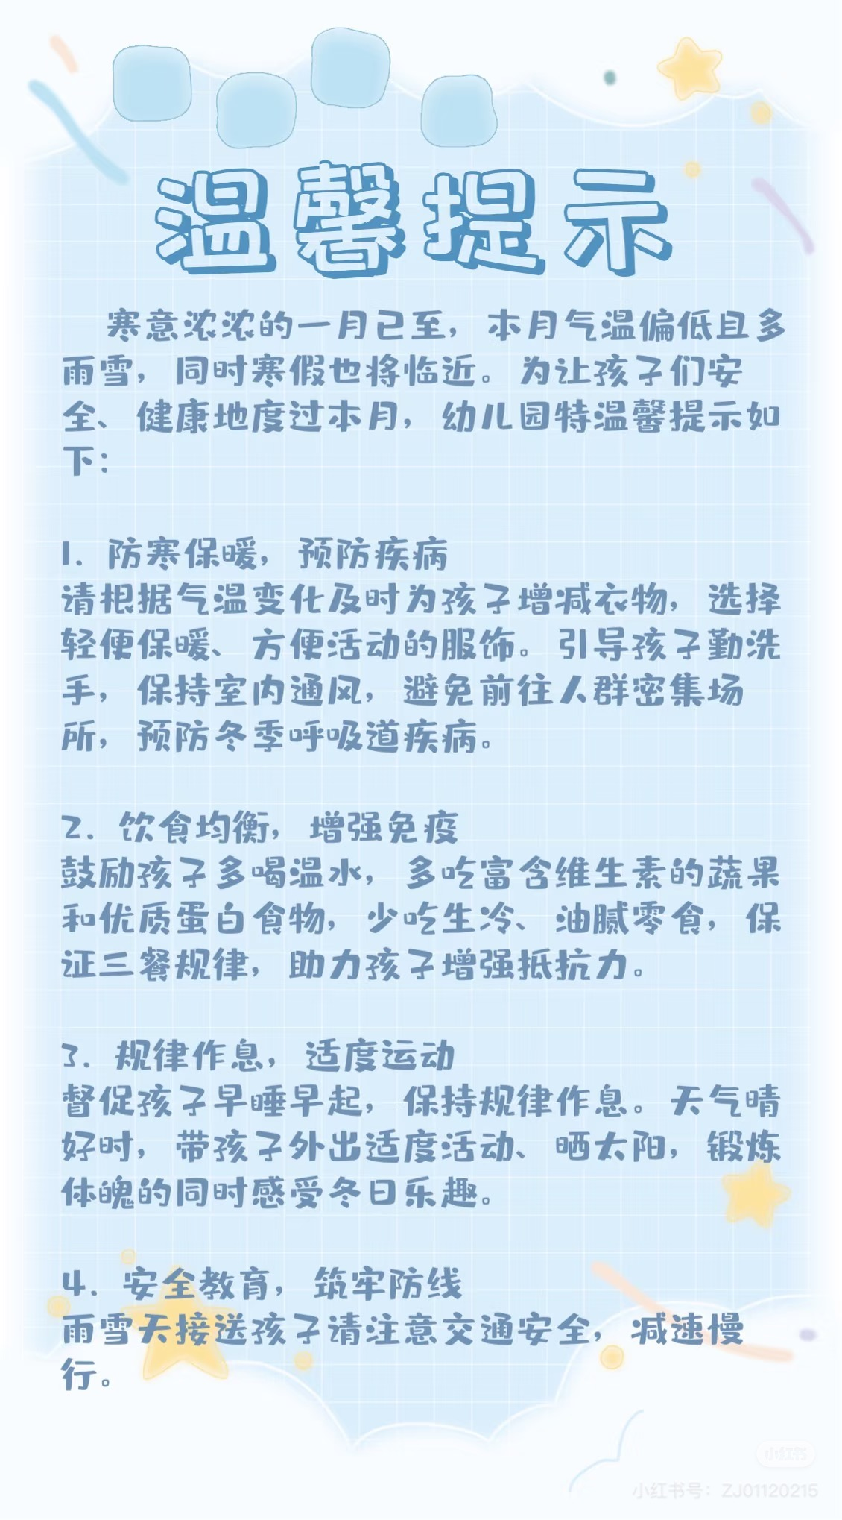
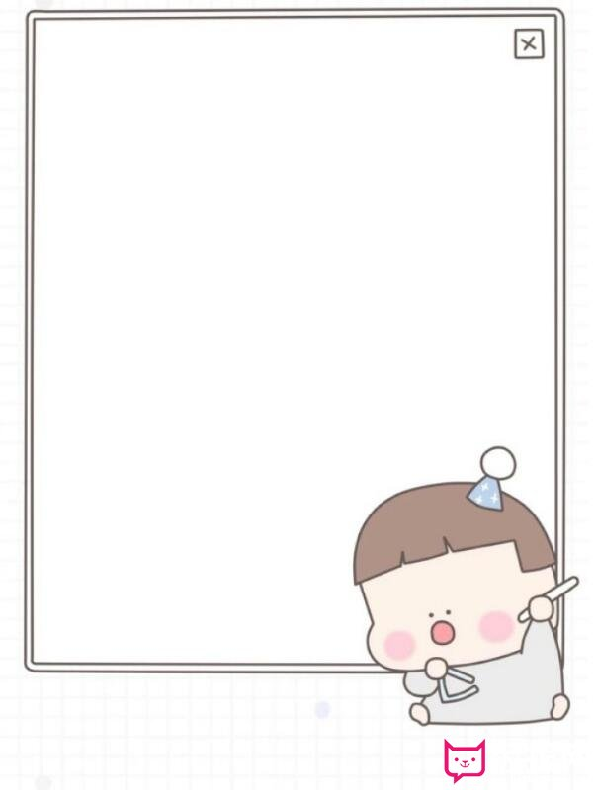
表扬细心完成烟花作品的小宝贝：
袁承泽、白境芮、唐轩翊、徐加恩
蒋宇浩、杨谨溪、潘梓昕、司婉清
白景荣、赵丞祐、宋齐光、郭羽焓
王瑾芮、顾荞祎、叶泽熙、刘希墨

